**陽明工商108學年度第二學期班級閱讀分享會第一次閱讀資料**

**實施日期：109年3月23日（一）（第1節）**

**閱讀資料．書籍名稱：「每週國內外大事weekly News」．**[**《博幼基金會教學處》**](http://smart.businessweekly.com.tw/Reading/IndepArticle.aspx?ID=39244)

**－個人讀書心得可修改參加中學生閱讀心得競賽－**

**各班實施流程圖**

**國內焦點一:台灣IT大臣唐鳳被日本媒體稱讚 低調回應:防疫歸功全體人員**

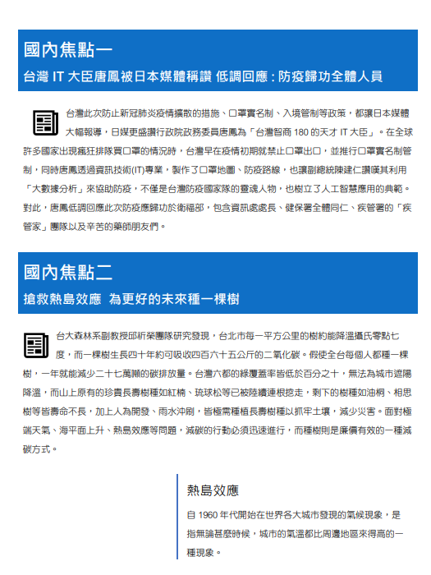**國內焦點二:搶救熱島效應 為更好的未來種一棵樹**

|  |
| --- |
| **備註：**  **請依規定繳交閱讀分享會心得：「班級研讀紀錄」1篇（含實施照片）、「個人讀書心得」至少1篇，實施後2周內（11/11前）寄至教務處玉芳信箱:judy79216@ymvs.tn.edu.tw** |